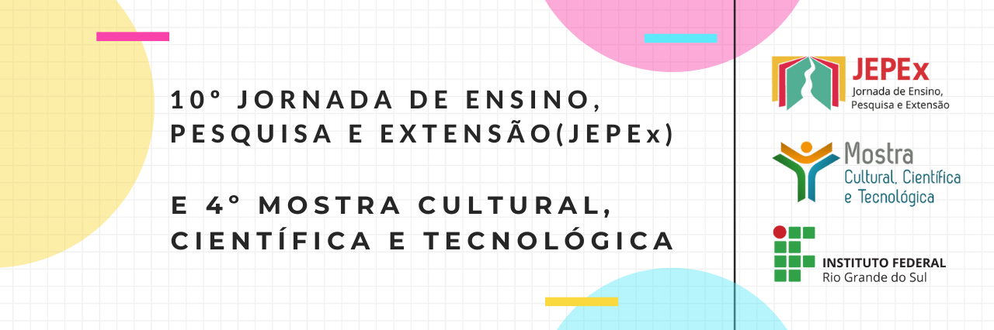

ANEXO II
DIRETRIZES E MODELO DE RESUMO
(não incluir no resumo a ser submetido)

TÍTULO DO TRABALHO (letra Arial, tamanho 12, negrito, centralizado, maiúscula somente a primeira letra e as que forem necessárias)
(1 espaço)
SOBRENOME, Nome
SOBRENOME, Nome
SOBRENOME, Nome
SOBRENOME, Nome
SOBRENOME, Nome
(1 espaço)
Deverá ser escrito observando as normas da língua portuguesa, na forma de texto corrido, em único parágrafo, com no mínimo 250 palavras e no máximo 300, sem recuo de parágrafo no início das linhas, sem tabulações, sem marcadores ou numeradores, sem timbre, cabeçalho ou rodapé, sem referências, sem tabelas, equações, desenhos e figuras. Deverão ser evitados símbolos e contrações que não sejam de uso corrente. Usar fórmulas e equações quando seu emprego for absolutamente necessário, definindo-as na primeira vez que aparecerem. Tamanho do papel: A4, sem numeração de página. Orientação: retrato. Margens: superior (3 cm), inferior (2 cm), esquerda (3 cm) e direita (2 cm). Fonte: Arial. Tamanho da fonte: 11. Espaçamento entre linhas: 1 cm (simples). Alinhamento: justificado. Quando houver nomes científicos e/ou palavras estrangeiras, usar itálico. Usar maiúscula somente nesses casos: primeira letra de frases, nomes próprios e siglas. Sugere-se a utilização do verbo na voz ativa e na terceira pessoa do singular. O resumo poderá conter no máximo cinco autores, exceto da Mostra Cultural, o qual poderá ser livre. Deverá ser informado, ao final do resumo, o link do YouTube com o vídeo da apresentação do trabalho. Não deverá ser colocado link de arquivo/video compartilhado no Google drive. Apenas um dos autores deverá submeter o trabalho e incluir o nome dos demais participantes, sendo que, entre eles deverá constar o nome do orientador e coorientador (se houver). O arquivo deverá ser submetido em PDFA. Após o envio da versão final do resumo não serão permitidas alterações no texto sem a prévia autorização da comissão organizadora.
(1 espaço)
Palavras-chave: no mínimo três e no máximo cinco palavras, escritas em letra minúscula e separadas por vírgula.
Inclua aqui o link do video.
(1 espaço)
Modalidade: Ensino, Pesquisa Extensão,

Curso, Instituição do autor, e-mail (letra Arial, tamanho 10)
Cargo/Curso, Instituição do Coorientador, e-mail (letra Arial tamanho 10
Cargo/Curso, Instituição do Orientador, e-mail (letra Arial tamanho 10)
Cargo/Curso, Instituição do Orientador, e-mail (letra Arial tamanho 10)

